В рамках проекта «Моя семья» во 2мл.группе МКДОУ «Детского сада № 7 г.Беслана»(13.04.2018г) состоялся:
Тематический круглый стол: «Моя семья-что может быть дороже!»
Цель проекта:
- Воспитание чувства привязанности и любви к своим родителям, родственникам .
- Способствовать гармонизации взаимоотношений между детьми и родителями, родителями и детского сада.
- Формирование у детей понятие «Семья»
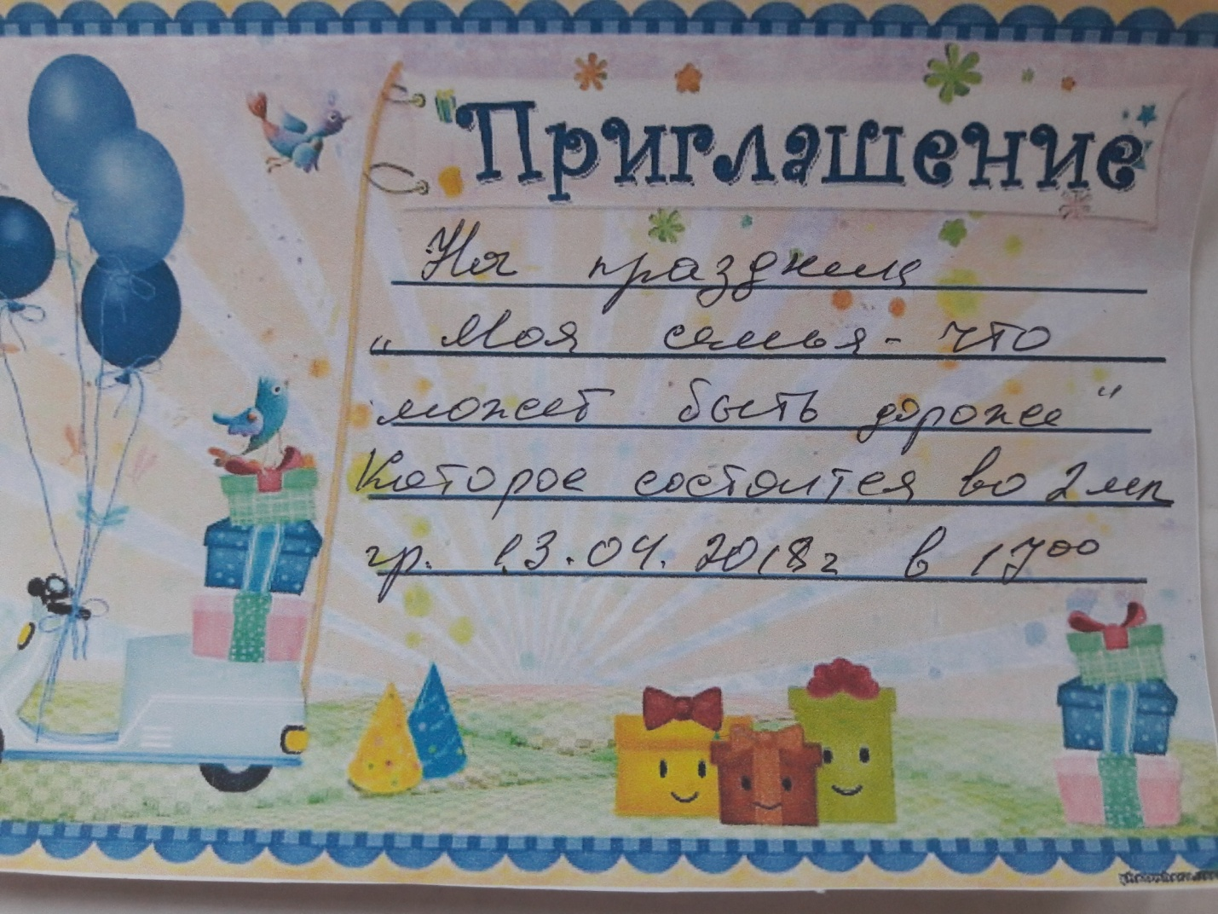
Была проведена работа с детьми на темы:

Моя семья - мой детский сад
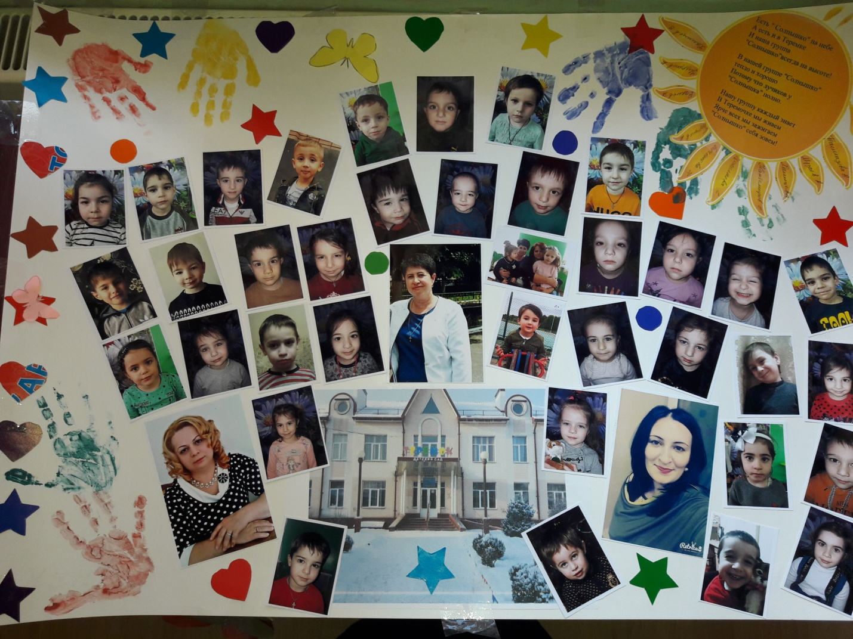

Семья- глазами детей
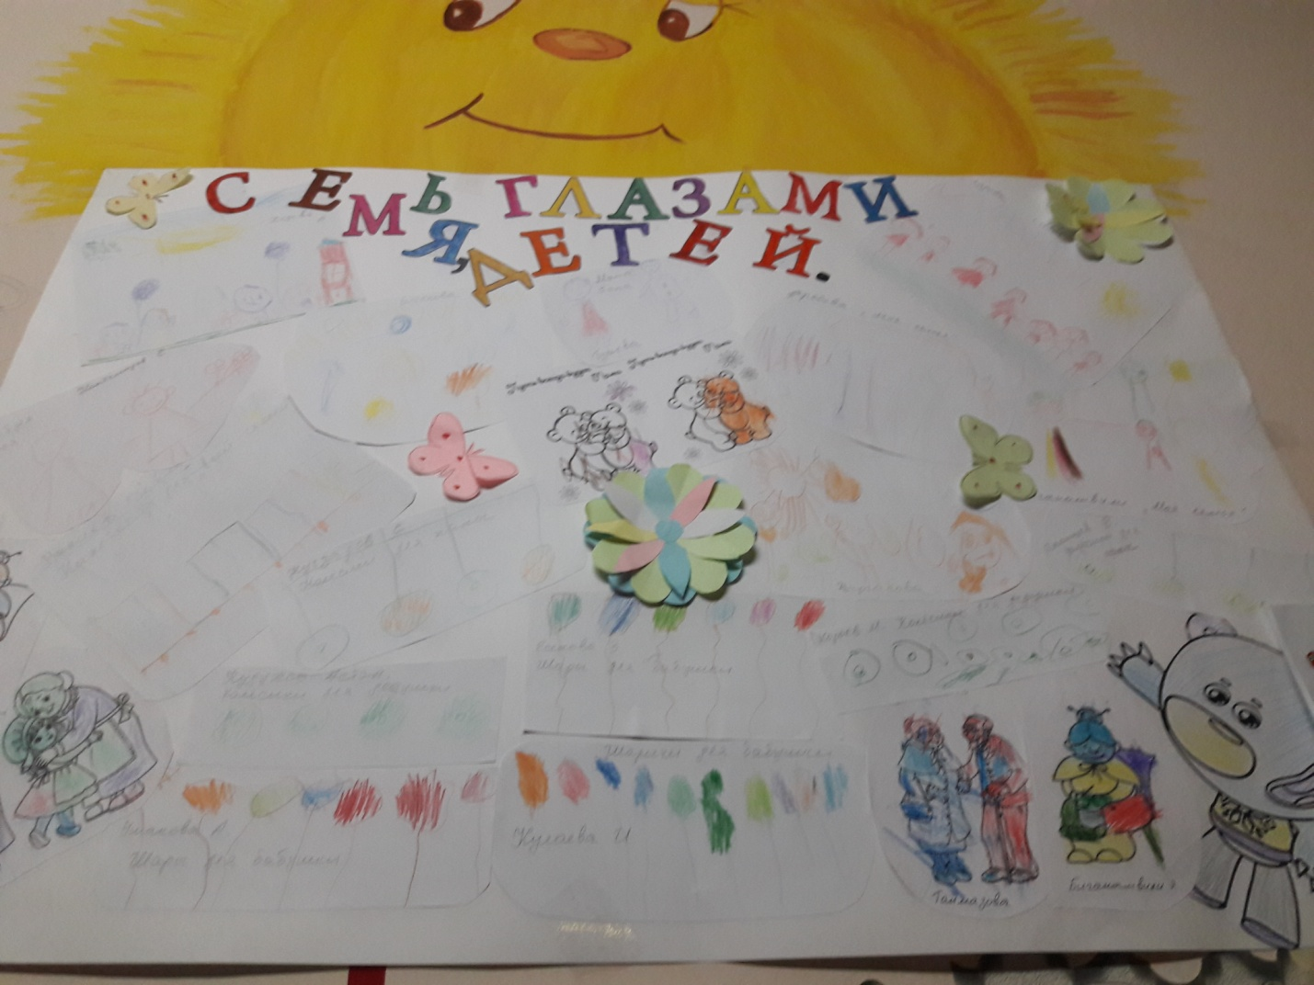

«Наши руки не знают скуки» (поделки)

Выставлены работы детей на обозрение родителей и всех желающих.
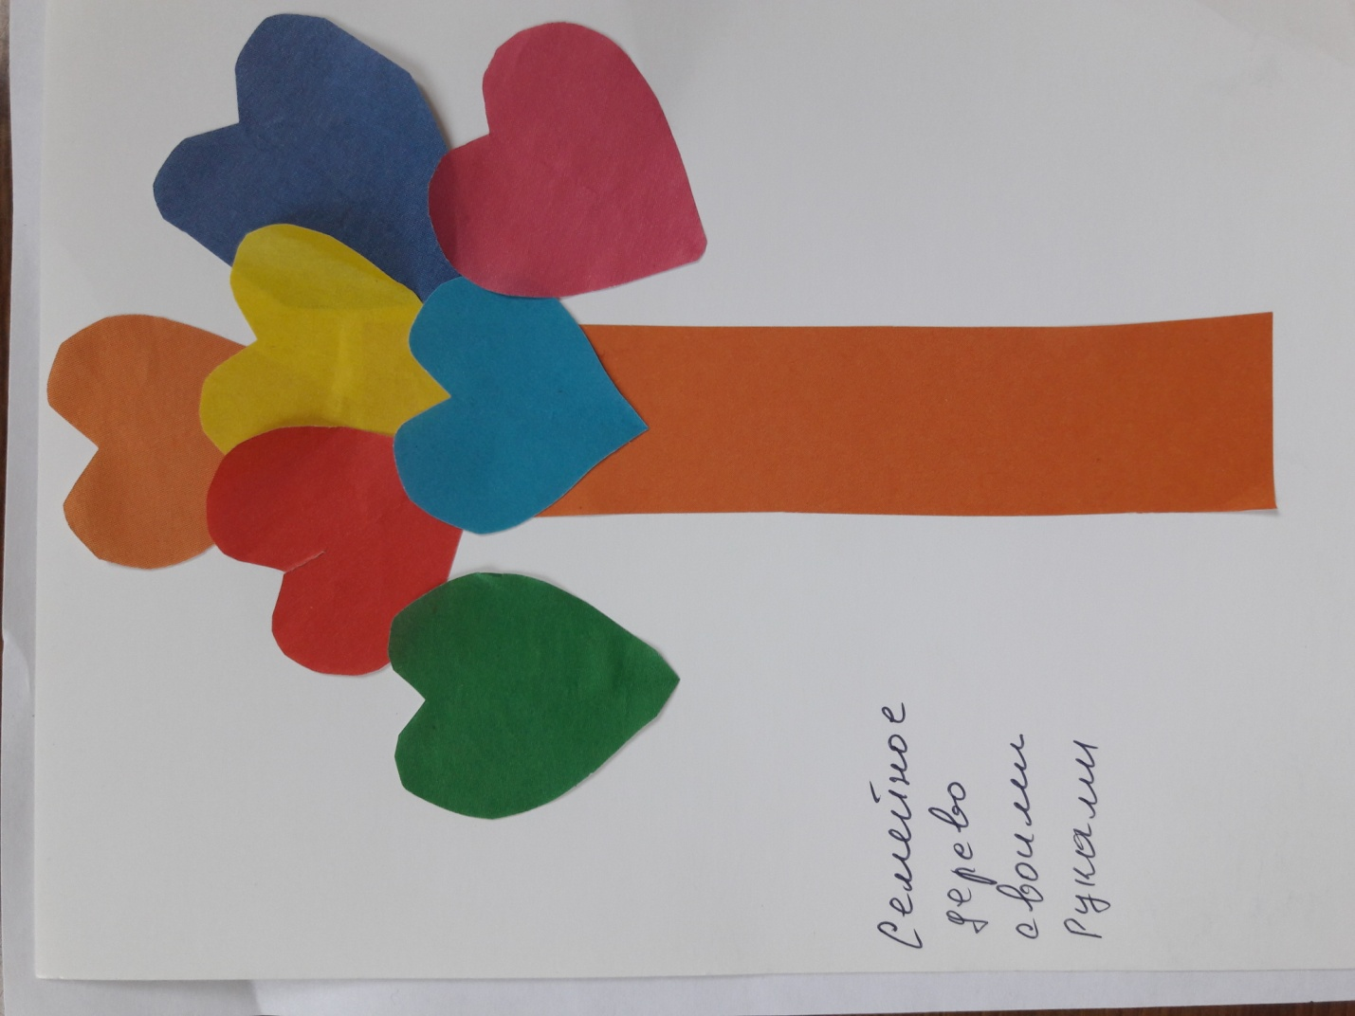
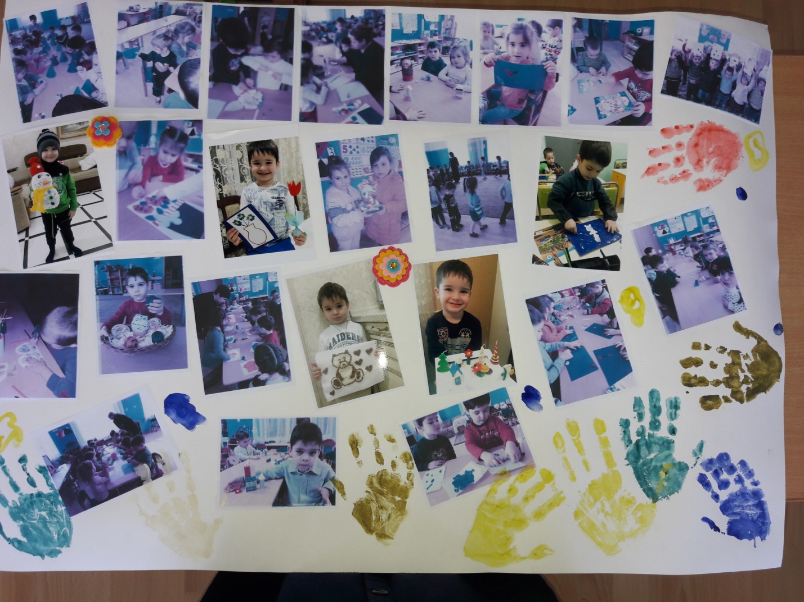
Был проведен большой семейный праздник с выступлением детей (сценарий прилагается)
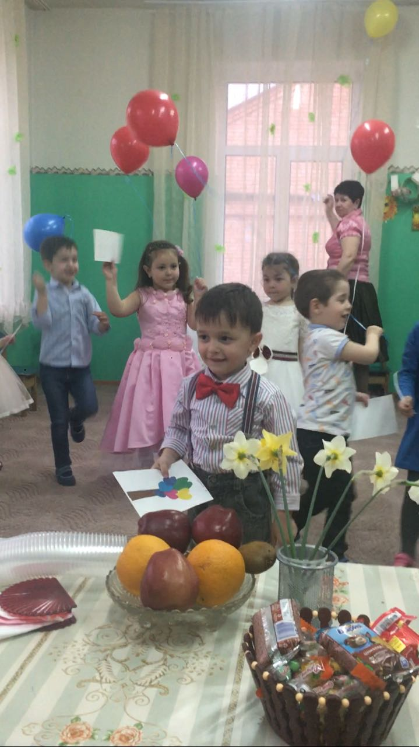
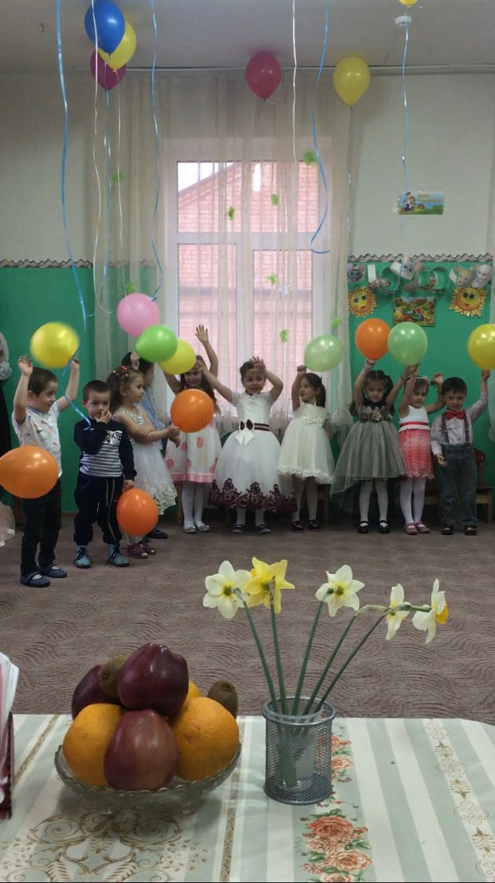
И совместным чаепитием!
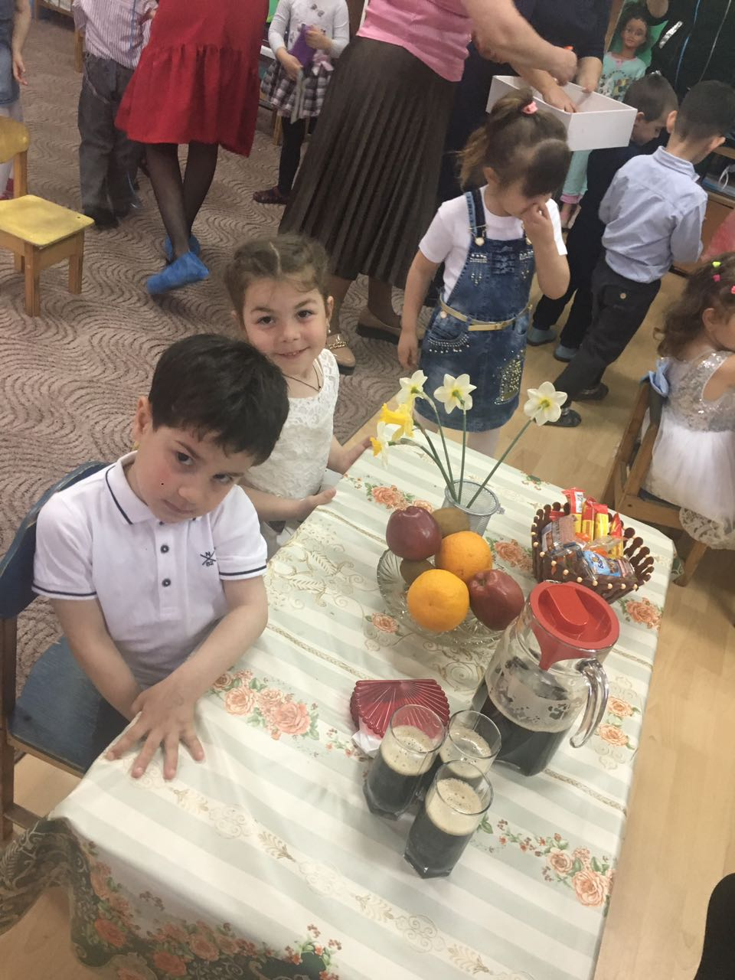
Итог: Все присутствующие (приглашенные гости и родители) остались довольны.

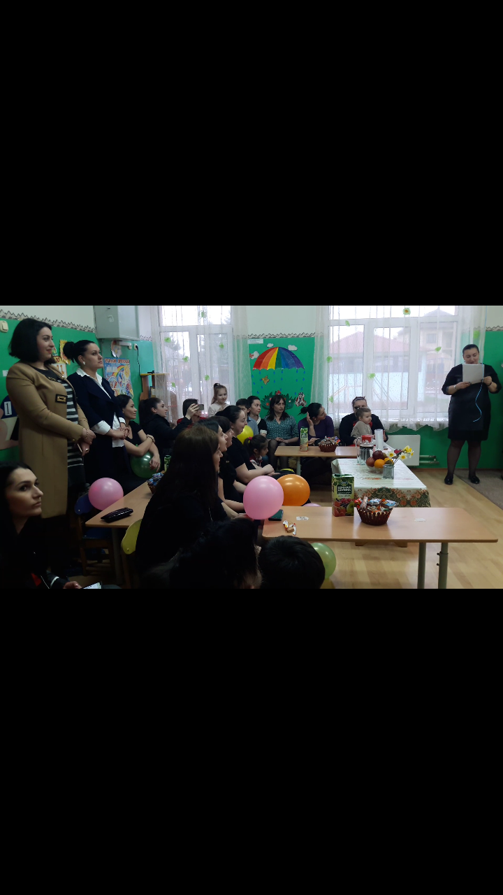
Организацией праздника, выступлением детей, что немало важно в семейной обстановке праздника!
Также доставило огромное удовольствие и детям и взрослым викторины и загадки между родителями. Были замечены слезы на глазах родителей, когда их дети вручали им шары и поделку «Дерево семьи», которое сделали своими руками!
«СЕМЬЯ –ЧТО МОЖЕТ БЫТЬ ДОРОЖЕ- ТОЛЬКО СЕМЬЯ!»
